Material de Estudio 4° Medio: Guía N°1

¿Qué debería saber para trabajar la guía N° 1 de Lengua y Literatura?

Trabajaremos en la
Unidad N° 1: Comparando lecturas literarias

Objetivo: Formular interpretaciones de obras que aborden un mismo tema o problema empleando la comparación.

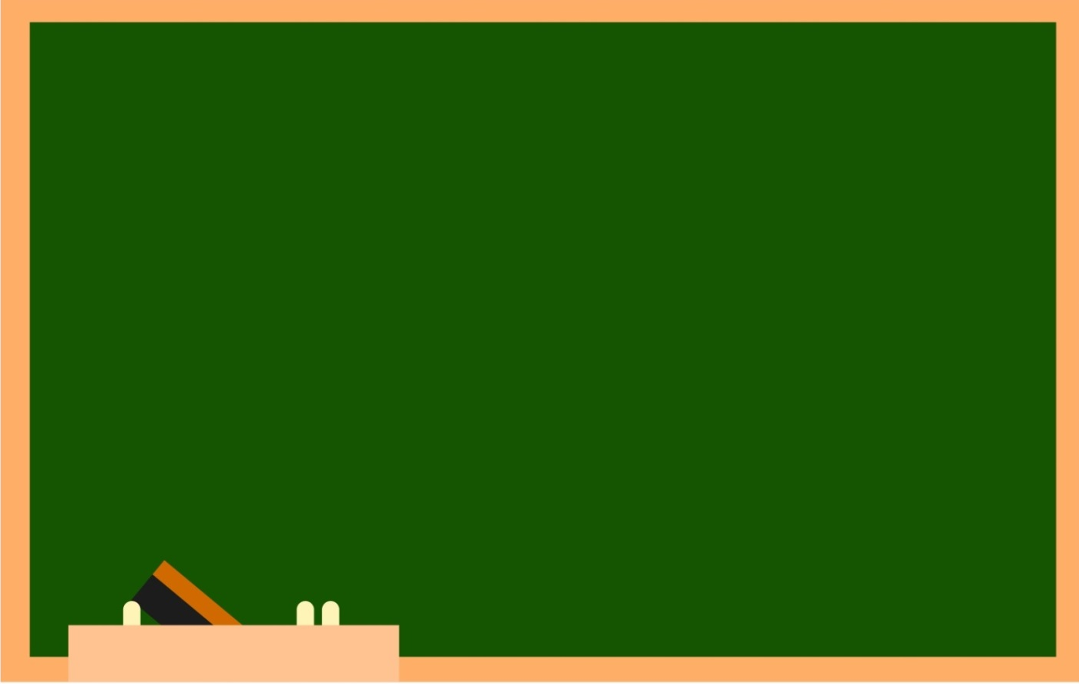
Organización del Trabajo

1.- Leer el Material de estudio: Guía N° 3
2.- Realizar guía N° 3
3.- Participar de ayudantías a través de plataformas virtuales
4.- Participar de Foro de cierre de la Actividad N° 3

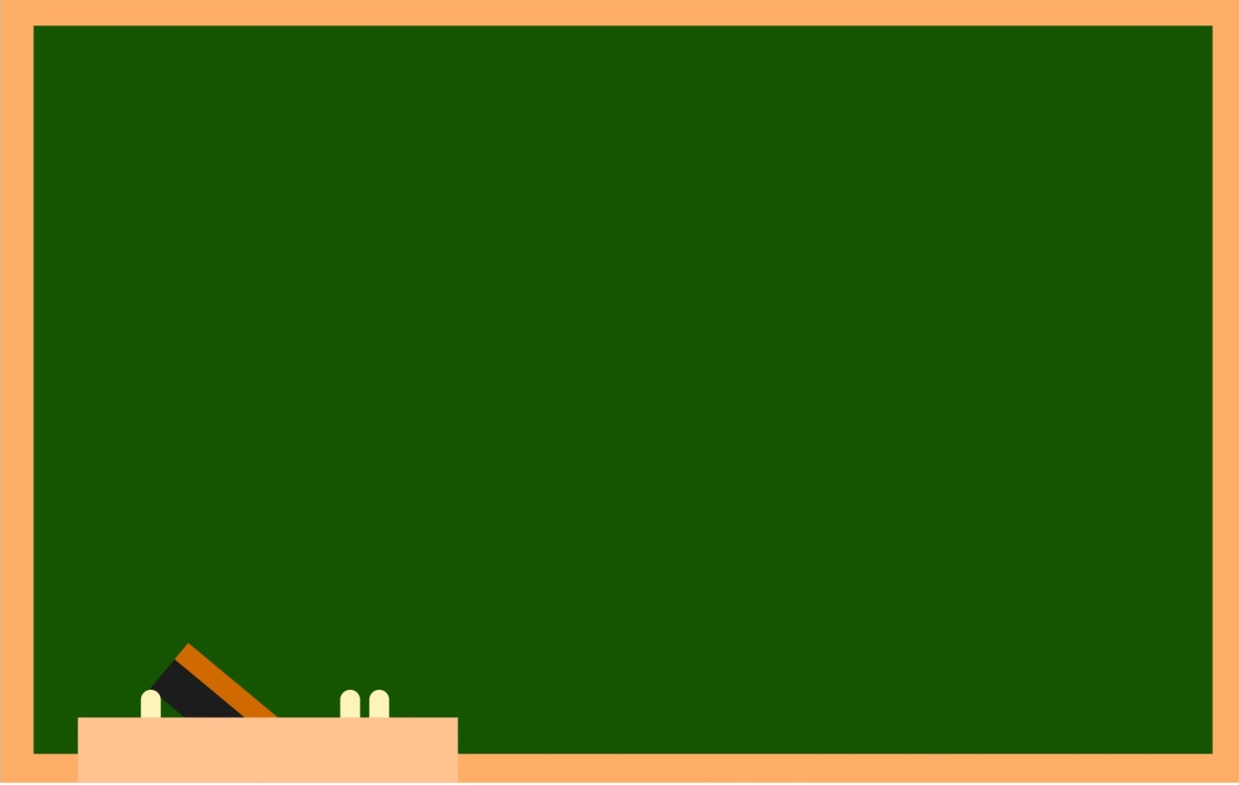
Perspectiva del Narrador

Imaginemos que le cuentas algo a un amigo o a una amiga. Atendiendo a lo que estás contando, ¿eres objetivo?, ¿lo sabes todo?, ¿sabes algo y fantaseas sobre el resto? Ahora pongamos que cuentas algo relacionado contigo mismo y lo haces en primera persona, como es natural. ¿Tienes dudas, eres categórico sobre lo que cuentas, adoptas una actitud escéptica, irónica, todo lo que te ocurre es malo, tienes siempre esperanzas? Todo lo anterior, trasladado a la ficción tiene que ver con esa figura intermediaria y necesaria que es el narrador. En fin, tiene que ver con la perspectiva del narrador. Da igual que le llamemos punto de vista, enfoque, focalización o perspectiva del narrador.

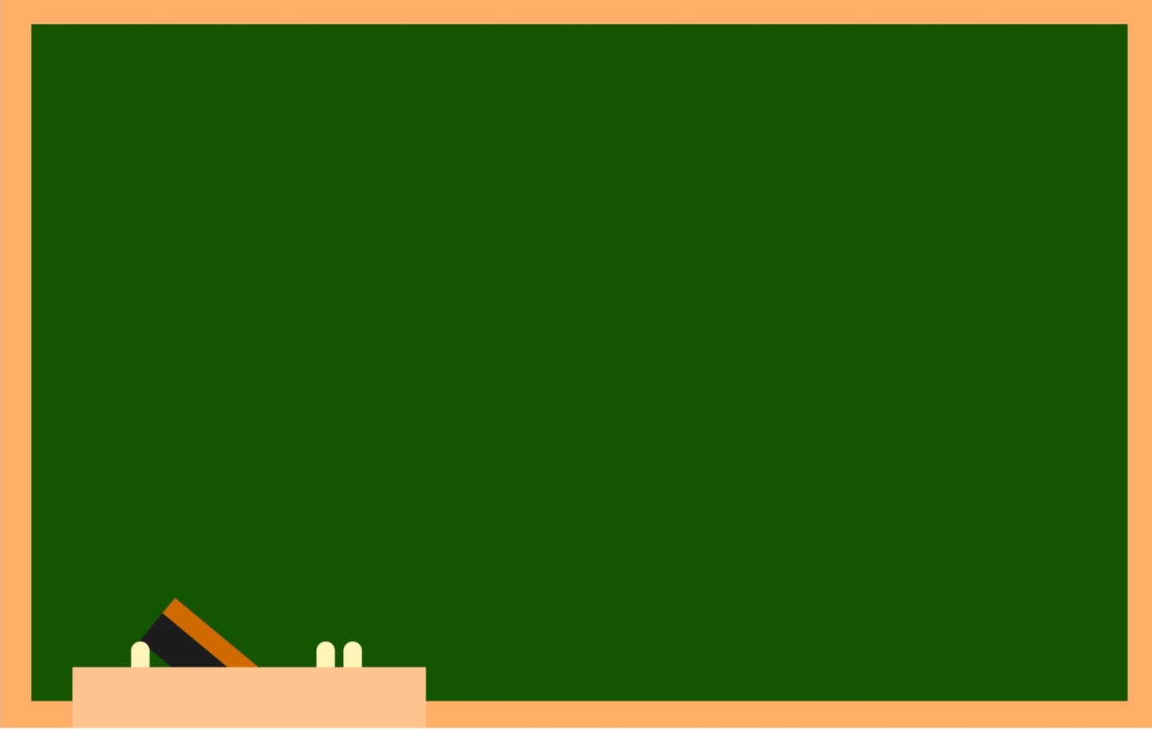
Focalizaciones
1.- Focalización cero
La perspectiva del narrador, en este caso, es la del llamado narrador omnisciente. Tiene conciencia plena de todo lo que ocurre en la historia, puede ir al pasado a buscar información o plantear juicios de valor u opiniones sobre cualquier personaje y sobre todo lo que está sucediendo. Tal vez se le llama «focalización cero» porque la perspectiva del narrador no está asociada a ningún personaje, ni a la trama, etc.

2.- Focalización interna
En este otro caso, la perspectiva del narrador pivota sobre un personaje, más bien sobre una mente (o sobre varias, dado el caso, en que la narración se va desplazando de un personaje a otro). Y en el caso extremo, varios personajes adoptan sucesivamente el papel del narrador, contando su propia y exclusiva versión de los hechos o acontecimientos que se suceden o han sucedido (o van a suceder).

3.- Focalización externa
Por fin, para completar la tríada, esta perspectiva del narrador ofrece la novedad de que las mentes de los personajes son inaccesibles. En cualquier caso, el narrador se limita a contar lo que ocurre, los sucesos de la acción de la historia, sin prejuzgar los pensamientos o sentimientos de cada personaje. Obviamente este tipo de focalización está asociada a los narradores «objetivos» (se les llama también de otras maneras).

Guía de Trabajo N° 1: Lengua y Literatura 4° Medio
Nombre del Estudiante
Unidad N° 1 | Comparando lecturas literarias

1.- La presente guía tiene como finalidad que usted progrese en su aprendizaje.
2.- Si usted participa de las clases presenciales tiene que traer su guía desarrollada a la siguiente clase que le corresponda de forma presencial.
3.- Si usted está trabajando vía remota tiene que entregar su guía desarrollada a través de la plataforma Classroom. La fecha de entrega estará en la misma plataforma, al igual que el material digital.

Instrucciones Generales

Objetivo: Formular interpretaciones de obras que aborden un mismo tema o problema empleando la comparación.

Antes de la Lectura
I.- Responda las siguientes preguntas:

1.- ¿Pueden distintas obras abordar un mismo tema? ¿Sabe algunos ejemplos?
2.- ¿Se puede abordar un tema de forma distinta? ¿Por qué?

Durante la Lectura
II.- Lea los siguientes relatos y complete la tabla comparativa que a continuación se presenta:
Preguntas | Texto 1 | Texto 2 | Texto 3 | Texto 4
1.- ¿Cuál es el tema o problema que se presenta en el relato?

2.- ¿Cómo es tratado el tema o problema del relato?

3.- ¿Bajo qué perspectiva se están narrando los acontecimientos?

4.- ¿Qué creencias sostiene la perspectiva del narrador?

5.- ¿Qué perspectiva se dejan de lado en el relato?

Texto 1
Sentado desde las gradas, veía como sus alumnos intentaban hacer las 50 lagartijas, los 20 abdominales y los 30 minutos de trote ligero que les había asignado, y recordó con nostalgia aquellos días cuando él estaba en el lugar de sus alumnos y se había prometido a sí mismo hacer sufrir a jóvenes perezosos tanto como lo estaban haciendo sufrir a él.

Texto 2
Al ver que no tenía escapatoria, Caperucita se comió la manzana envenenada que llevaba en su cesto, causando su muerte inmediata y cuando el lobo se la comió, él también murió envenenado.

Texto 3
Frente al pelotón de fusilamiento, el cocinero pensó lo fácil que fue envenenar al rey en aquel banquete de Año Nuevo. Tanto revoloteo de mozos, lacayos, doncellas y ayudas de cámara le facilitaron pintar con aquel líquido transparente la copa del monarca. Tras envenenar también el agua de la guardia de fusileros, que fue el siguiente paso calculado, se dejó prender. A la mañana siguiente fue condenado a muerte por el príncipe heredero. Las culatas de los fusiles ya empezaban a temblar vagamente cuando los verdugos comenzaron a caer al suelo entre convulsas sacudidas.
Los proyectiles nunca salieron de aquellos fusiles.
Ante tal acto de brujería, el cocinero fue desterrado para siempre de aquellos feudos, con promesa de no volver. Dicha promesa se cumplió a medias, cuando su hijo, con los años, acabó sirviendo a las órdenes del nuevo y apuesto rey.

Texto 4
En tiempos lejanos en una granja muy alejada de la ciudad de Texas, vivían los McCoy y los Lincoln, eran familias de negocios y buenos amigos, sin embargo entre ellos habían muchas discusiones y desacuerdos. Michael Lincoln estaba casado con una joven llamada Mery y ambos eran muy ambiciosos. Un día Lewis McCoy descubrió que su mejor amigo Michael Lincoln lo estaba estafando, en complicidad con su esposa Mery, entonces intenta hablar con él, esta charla tenía como fin asesinarlos.
En esta reunión luego de confrontar los desacuerdos Lewis McCoy saca su arma del bolsillo y mata a Michael Lincoln y su esposa. En los últimos momentos de agonía Michel Lincoln dijo a Lewis Mccoy que juraría venganza, a su familia, es decir volvería por él y los suyos. El hecho quedó como un accidente.
Después de la Lectura
III.- Redacte un texto comparativo en el cual explique cómo textos que abordan un mismo tema o problema pueden tener interpretaciones diferentes. Ejemplifique considerando los relatos leídos (cuál es la interpretación de cada relato, tratamiento del tema, perspectiva de lo narrado, creencias que se sostienen en la voz del narrador). Debe utilizar todo el espacio asignado. Su texto debe tener introducción, desarrollo y conclusión.
____________________________________________________________________________________________________________________________________________________________________________________________________________________________________________________________________________________________________________________________________________________________________________________________________________________________________________________________________________________________________________________________________________________________________________________________________________________________________________________________________________________________________________________________________________________________________________________________________________________________________________________________________________________________________________________________________________________________________________________________________________________________________________________________________________________________________________________________________________________________________________________________________________________________________
Ejemplo del texto que usted debe hacer:

La literatura aborda distintos temas que han acompañado a la humanidad, como son el amor, la traición, la muerte, entre muchos otros. Ahora bien ¿siempre se refieren de la misma las obras literarias a un tema? Pues claramente no, ya que esto va a variar según la perspectiva con la que se desarrollen los relatos, las visiones de mundo, etc.
Si nos referimos a los cuentos leídos, podemos llegar a concluir que en relación al tratamiento del tema [….], con lo que respecta a la perspectiva del narrador […], esto se aprecia claramente en […] ACÁ USTED SIGUE CON EL DESARROLLO Y EJEMPLO DE LOS TEMAS
En conclusión […]

